Webshopok beállításai
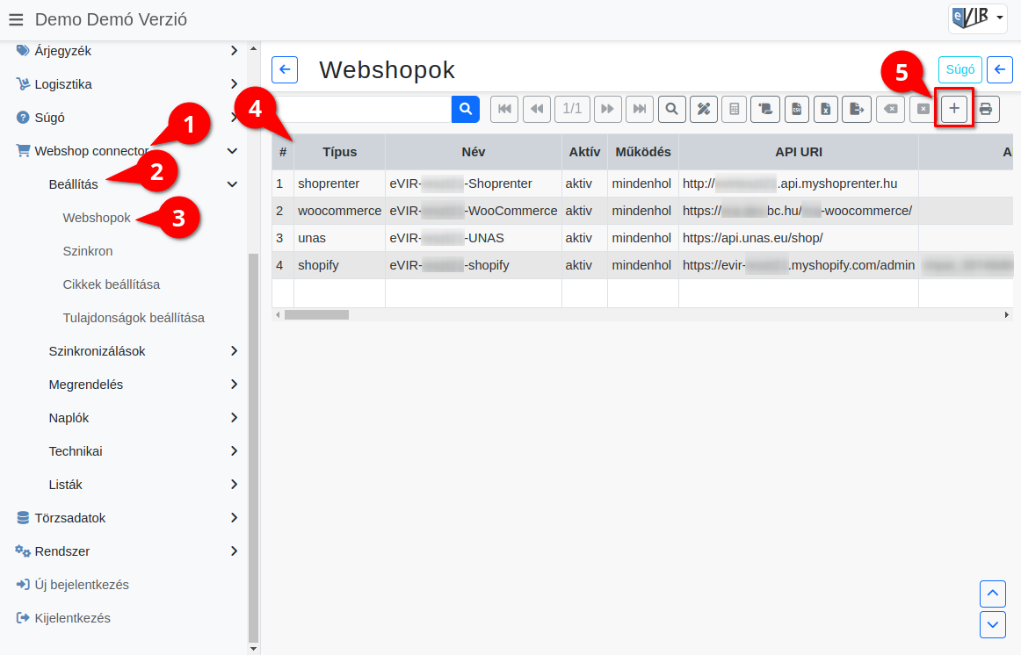
A webáruház admin felületén kell először elvégezni a megfelelő beállításokat:
- eVIR app beállítása a Shopify felületen
- Beállítások a Shoprenter felületén
- Beállítások az UNAS felületén
- WooCommerce telepítés / beállítás

Ezek után következnek a beállítások az eVIR oldalán
- A Webshop connector,
- Beállítás,
- Webshopok menüpontra kattintva -
- a már felvett webáruházak listájához érkezünk.
A listából kiválasztva módosíthatók a webáruházak paraméterei.
- Új webshop rögzítése a lista fejlécben a vagy Új gombra kattintva történik.
- A Típus legördülő mezőből ki kell választani milyen típusú a webshop.
A választható lehetőségek (Shopify, Shoprenter, UNAS, WooCommerce) a feltelepített moduloktól függenek!
- | Felvesz | gombra kattintva elmenti a webshopot és a paraméterek beállításához irányít:
A beállítandó paraméterek webshop típusonként változóak lehetnek!

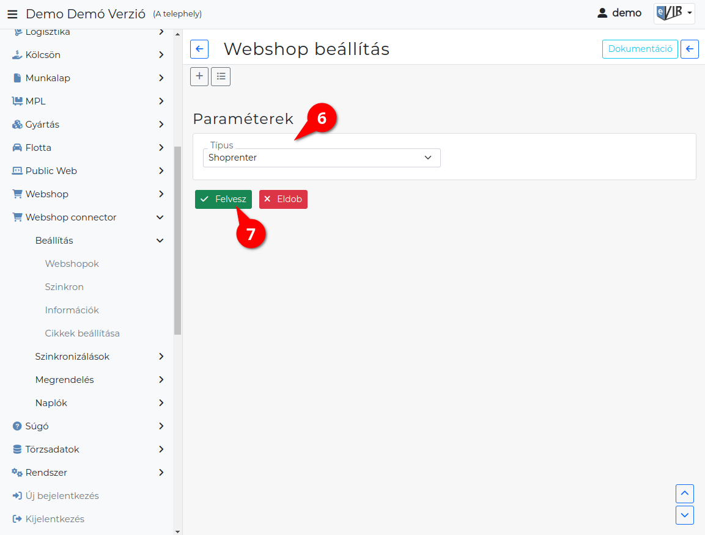

Kapcsolódó oldalak:
- Külső webshop üzemeltetése
- Webshopban árult cikkek beállításai
- Webshop rendeléskor az eVIR rendszer készletkezelésének beállításai
- Egyéb beállítások a törzsadatokban
- Webshopok szinkronizálása, webshop automatizálás
- Új rendelések letöltése a webshopból

